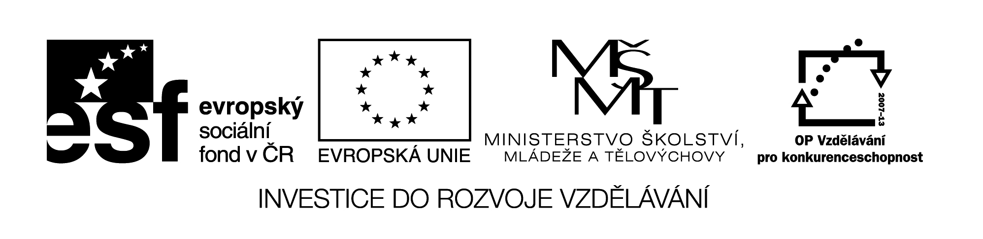

**Název školy:** Střední průmyslová škola, Ostrava - Vítkovice, příspěvková organizace

**Autor:** Ing. Andrea Modrovská

**Datum:** 15. dubna 2012

**Název:** VY_32_INOVACE_7.1.4

**Číslo projektu:** CZ.1.07/1.5.00/34.0125

**Téma:** **Produktivita práce – pracovní list**

**Anotace:** Studenti na základních matematických úlohách propočtou produktivitu práce pracovníků podniku. Materiál navazuje na teoretické znalosti z předchozí výuky.

Pracovní list je autorsky vytvořen přímo pro učební materiál.

**Produktivita práce – pracovní list**

**Příklad 1**

Podnik plánuje roční výrobu 18 000 ks výrobků. Cena jednoho kusu je 50 000 Kč. Souhrnná časová norma je 130 hodin. Ve firmě pracuje 1 200 pracovníků. Vypočtěte plánovanou produktivitu práce jednoho pracovníka:

a) v hmotných jednotkách

b) v peněžních jednotkách

c) v časových jednotkách

**Příklad 2**

Podnik vyrobil v minulém období výrobky, jejichž přidaná hodnota činila 50 000 Kč. Průměrně pracovalo 25 dělníků, využitelný fond pracovní doby jednoho dělníka byl 120 dnů, pracovní doba dělníků je 8 hodin.

Vypočtěte produktivitu práce:

a) roční

b) denní

c) hodinovou

**Příklad 3**

V minulém pracovalo 220 dělníků, produktivita práce je 850 Kč/dělníka. V příštím roce se předpokládá 320 pracovníků a zvýšení produktivity práce o 7%.

Vypočtěte, o kolik se změní přidaná hodnota.

**Příklad 4**

Uveďte, ve kterém roce byla vyšší produktivita práce:

|  |  |  |
| --- | --- | --- |
|  | 2010 | 2011 |
| Počet zaměstnanců | 85 195 | 89 322 |
| Produkce v tis. Kč | 65 422 | 58 982 |

**Příklad 5**

V měsíci dubnu pracovníci odpracovali 65 200 hodin, vyrobili 19 500 ks výrobků. Cena jednoho kusu je 690 Kč. Vypočtěte produktivitu práce:

a) v hmotných jednotkách

b) v peněžních jednotkách

**Příklad 6**

Při výrobě plechů byla produktivita práce 80 hod./t. Zavedením lepší organizace práce se spotřeba času snížila o 5%. Celková výroba činila 2 900 t., mzdový tarif 90 Kč/h. Náklady na zavedení lepší organizace práce činily 287 000 Kč.

a) uveďte, zda došlo k úspoře nákladů

b) vypočtěte změnu produktivity práce

**Příklad 7**

V roce je 263 pracovních dní, průměrná dovolená činí 17 pracovních dní, nemocnost 12 pracovních dní, pracuje se 8 hodin denně/1směnný provoz. Vypočtěte potřebný počet pracovníků.

|  |  |  |
| --- | --- | --- |
| **Druh** | **Kusů** | **Výkonová norma** |
| **A** | 25 000 | 0,5 hod. |
| **B** | 45 000 | 0,25 hod. |

Použité zdroje:

NAVRÁTILOVÁ, Petra. *Ekonomie nejen k maturitě.* 1. vyd. Kralice na Hané: Computer Media, s.r.o. 2008. ISBN 978-80-7402-008-7. Kapitola 14.3, s. 51